|  |  |
| --- | --- |
|  | **Мазитова Лилия**  (Фамилия Имя Отчество) |
| **3/22/2016** |  |
| Задание на день | **Ротатор** |

Результаты работы: искала какие-нибудь уроки, которые помогли бы мне в создании ротатора. Нашла только html+javascript.

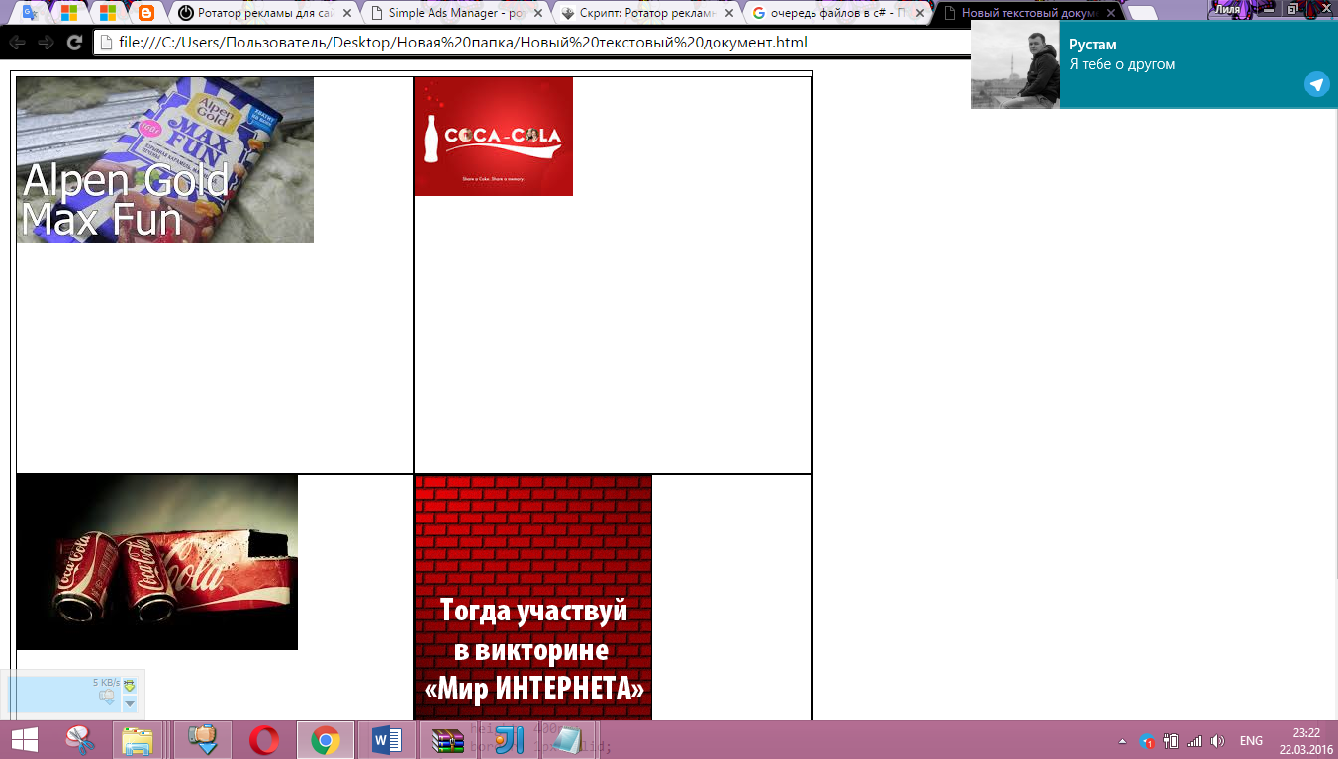

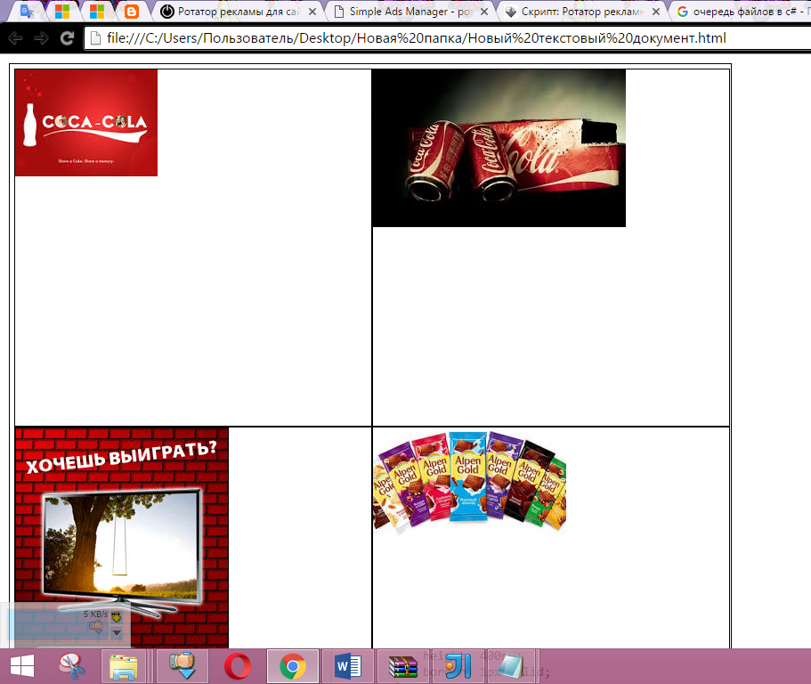

Это наверно не то, что нужно. По алгоритму наверно немного схожи.

Посмотрела урок как реализуется очередь в c#, возможно пригодится.